ВОСПИТАНИЕ У ДЕТЕЙ 6 -7 ЛЕТ УВАЖИТЕЛЬНОГО ОТНОШЕНИЯ К СТАРШИМ В ПРОЦЕССЕ ИГРОВОЙ ДЕЯТЕЛЬНОСТИ

Аннотация: Уважительное отношение детей старшего дошкольного возраста к людям является сложным образованием, затрагивающим чувственную среду ребенка, область его сознания и поведения. Опыт уважительных взаимоотношений с людьми, накопленный в дошкольном возрасте, в значительной степени определяет благополучие ребенка в будущем. Он приобщается к нравственным ценностям человечества и конкретного общества и безболезненно адаптируется к жизни в социуме.
Ключевые слова: игра, игровая деятельность, воспитание, уважение, уважительное отношение к старшим.
В современном дошкольном образовании, продолжая традиции прошлого, предметом особого внимания в формировании межличностных отношений дошкольников становится воспитание у детей уважительного отношения к старшим. Немаловажную роль в данном процессе играет деятельность педагогов и грамотного методического сопровождения воспитания таких отношений у детей. Учитывая вышесказанное, можно предположить, что формирование уважительного отношения детей 6-7 лет к старшим в процессе игры будет более успешным при условии систематической, целенаправленной и планомерно организованной работы педагога ДОО в этом направлении. Наша опытно-экспериментальная работа осуществлялась на базе МБДОУ «Инсарский детский сад «Светлячок» комбинированного вида. Целью исследования стала практическая реализация и описание результатов сформированности уважительного отношения к старшим у детей 6-7 лет в игровой деятельности. На констатирующем этапе была изучена и проанализирована педагогическая и методическая литература по исследуемой проблеме. Цель работы: проверить эффективность выдвинутых нами педагогических условий воспитания уважительного отношения к взрослым детей 6-7 лет в играх. Задачи: - провести анализ деятельности ДОО в сфере формирования уважительного отношения детей 6-7 лет в играх; - определить диагностический материал для проверки критериев; - провести диагностику уважительного отношения детей 6-7 лет. С целью организации нашей работы были выделены 2 группы детей в возрасте 6-7 лет (по 10 человек в каждой группе). ЭГ – экспериментальная группа, в которую мы будем внедрять свои условия, КГ – контрольная группа, для сравнения результатов. В своей работе мы использовали различные методы: - эмпирические (опрос, наблюдение); - методы обработки полученных данных (качественный и количественный анализ результатов исследования); - метод наглядного представления результатов.
Исследуя нашу проблему, были подобраны разнообразные методики, целью которых стало выявление представлений уважительного отношения к старшим и умение дать оценку детского поведения (приложение 1). Сначала в исследовании участвовали дети экспериментальной группы. Результаты диагностики таковы: (см. рис. 1).
Рисунок 1
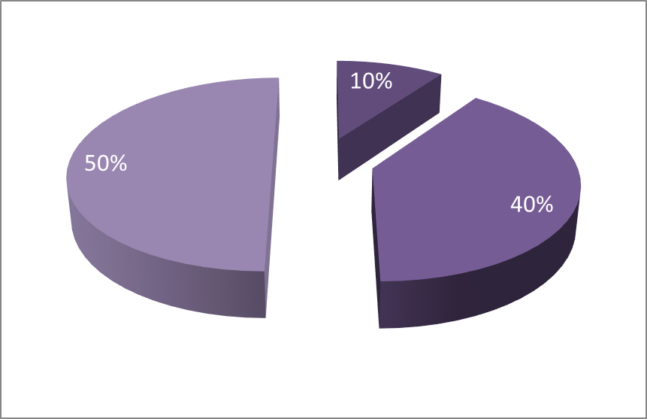

10% - 1 реб. – высокий; 40% - 4 реб. – средний; 50% - 5 чел. – низкий.
Таким образом, высоким уровнем правил уважительного отношения к старшим детей 6-7 лет обладает лишь 1 ребенок (10%), средним уровнем обладают 4 детей (40%) и низкому уровню соответствуют 5 детей (50%). Из результатов следует, что у детей экспериментальной группы доминируют неадекватные реакции в уважительном общении со старшими. Перейдем к описанию исследования результатов контрольной группы (см. рис. 2).

Рисунок 2
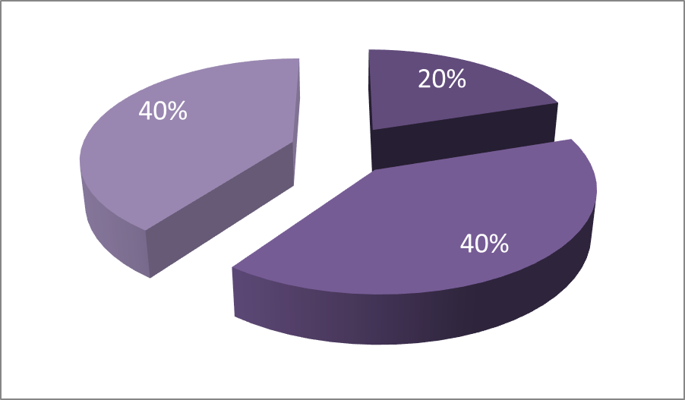

20% - 2 реб. – высокий; 40% - 4 реб. – средний; 40% - 4 реб. – низкий.
Результаты экспериментальной и контрольной группы не особо расхожи. Количество детей с высоким уровнем составляет 2 человека (20%), среднему уровню соответствуют 4 ребенка (40%), удовлетворительному уровню соответствуют 4 ребенка (40%). Следовательно, в контрольной группе также обладает слабая, не всегда верная эмоциональная выраженность в уважении к старшим.
Для изучения сформированности эмоционального компонента уважительного отношения к старшим у старших дошкольников мы использовали проблемно-игровую ситуацию «Мама заболела». Цель: выявить понимание детьми эмоционального состояния старших в различных проблемных ситуациях и найти правильное решение.
Перейдем к описанию результатов диагностики экспериментальной группы (см. рис. 3).
Рисунок 3
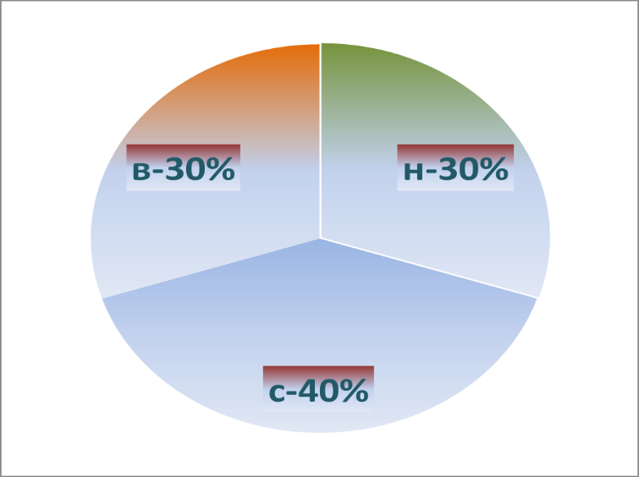

30% - 3 реб. – высокий; 40% - 4 реб. – средний; 30% - 3 реб. – низкий.
Исходя из результатов диагностики видно, что высокому уровню сформированности восприятия и понимания эмоционального состояния соответствуют всего лишь 3 ребенка (30%), среднему уровню соответствуют 4 детей (40%) и 3 ребенка (30%) соответствуют низкому уровню. Таким образом, в экспериментальной группе доминирует средний уровень, что говорит о частичном понимании уважительного отношения к старшим на эмоциональном уровне.
Рассмотрим результаты контрольной группы эксперимента (см. рис. 4).
Рисунок 4
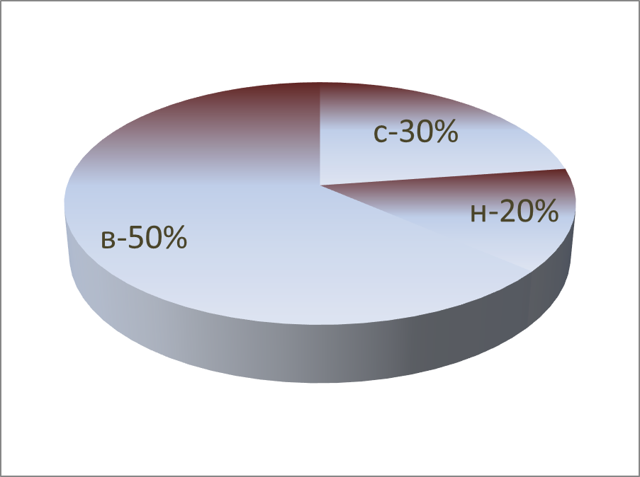
50% - 5 детей – высокий; 30% - 3 реб. – средний; 20% - 2 реб. – низкий
С высоким уровнем 5 детей (50%), среднему соответствует 3 ребенка (30%) и низкому уровню соответствует 2 ребенка (20%). Таким образом, в контрольной группе доминирует уровень понимания уважительного отношения выше среднего. Выявив уровень развития уважительного отношения к старшим детей 6-7 лет, мы перешли к проведению формирующего этапа эксперимента. Цель формирующего этапа: повышение уровня развития уважительного отношения к старшим детей 6-7 лет в процессе игры. Задача формирующего этапа: - апробировать педагогические условия, способствующие формированию уважительного отношения к старшим. Таким образом, в соответствии с результатами констатирующего этапа и намеченными задачами формирующего эксперимента нами была определена следующая поэтапная работа по формированию уважительного отношения к старшим в игре.
Далее мы определили цель контрольного эксперимента: выявить динамику в уровне уважительного отношения к старшим у детей 6-7 лет после проведенной работы в формирующем эксперименте. Диагностика детей проводилась на основе ранее представленных показателей и диагностических методик.
Сравнение результатов констатирующего и контрольного экспериментов представлено на рисунке 5.

Рисунок 5
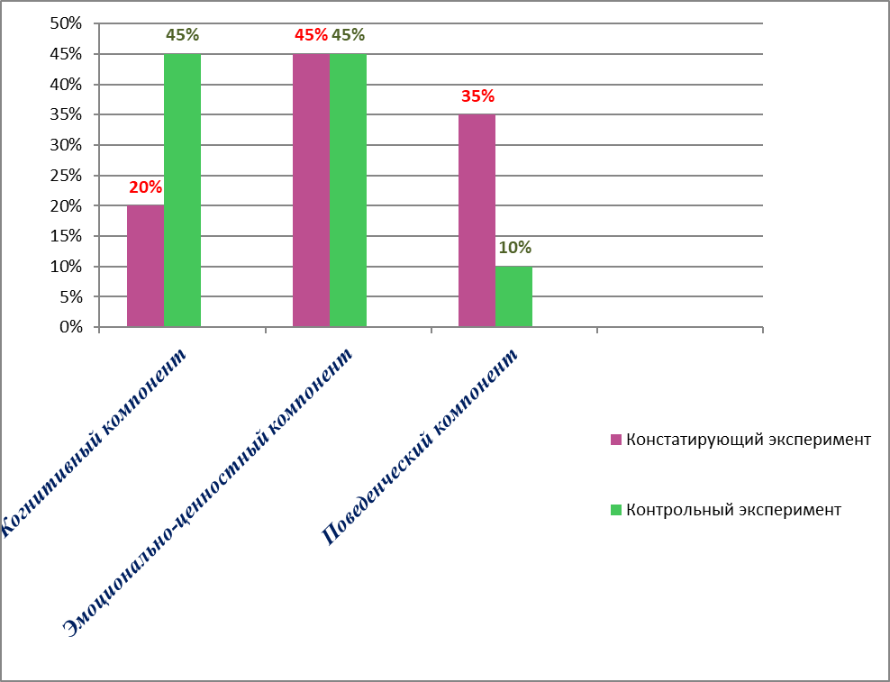
По всем диагностируемым компонентам достигнут довольно высокий результат. Такой результат мы связываем с эффективностью реализации в ходе формирующего этапа эксперимента педагогических условий, обозначенных в гипотезе исследования. На этапе формирующего эксперимента работа была построена в соответствии с педагогическими условиями, указанными в гипотезе исследования: игра будет выступать эффективным средством формирования уважительного отношения к старшим у детей старшего дошкольного возраста.
Анализ результатов контрольного этапа эксперимента показал положительную динамику в уровне сформированности уважительного отношения к старшим у детей 6-7 лет после проведения формирующего эксперимента: высокий уровень повысился на 25%, низкий уровень понизился на 25%. Такой результат мы оцениваем как удовлетворительный и объясняем его эффективностью реализации в ходе формирующего эксперимента педагогических условий, обозначенных в гипотезе исследования.

Список использованных источников

- Бабаева, Т. И. Игра и дошкольник / Т. И. Бабаева, З. А. Михайлова. – Москва : Детство-пресс, 2004. – 217 с. – ISBN 978-5-92865-305-4. – Текст : непосредственный.
- Борисова, М. М. Тематические подвижные игры для дошкольников / М. М. Борисова. – Москва : Обруч, 2015.– 160 с. – ISBN 978-5-13846-832-7. – Текст : непосредственный.
- Деркунская, В. А. Игровая образовательная деятельность дошкольников: учебно-методическое пособие / В. А. Деркунская, В. А. Ошкина. – Москва : Центр педагогического образования, 2014. – 368 с. – ISBN 978-5-92755-6543-4. – Текст : непосредственный.

